СРЕДНО УЧИЛИЩЕ
“НИКОЛА ЙОНКОВ ВАПЦАРОВ” гр. ЦАРЕВО
ул. ,,Хан Аспарух“ № 38, e-mail: sounyv@abv.bg
0590 5 20 18 Директор; 5 20 13 Зам.директор; 5 20 31 Канцелария

Г Р А Ф И К
за провеждане на ОРЕС на ротационен принцип
в ГЦОУД начален етап - II смяна

от 08.11.2021 г. до 12.11.2021 г. - Iª, I^{б} клас
Час | Времетраене  от….. до …… | Почивка
1 | 08:00 до 08:20 | 10 мин.
2 | 08:30 до 08:50 | 10 мин.
3 | 09:00 до 09:20 | 30 мин.
4 | 09:50 до 10:10 | 10 мин.
5 | 10:20 до 10:40 | 30 мин.
6 | 11:10 до 11:30 | 10 мин.
7 | 11:40 до 12:00 | 60 мин.
8 | 13:00 до 13:20 | 10 мин.
9 | 13:30 до 13:50 | 30 мин.
10 | 14:20 до 14:40 | 10 мин.
11 | 14.50 до 15.10 | -

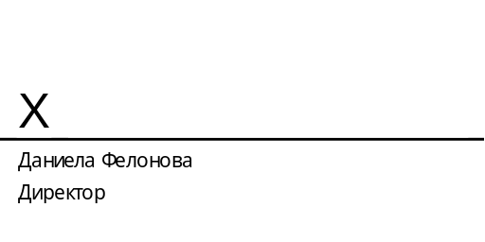


СРЕДНО УЧИЛИЩЕ
“НИКОЛА ЙОНКОВ ВАПЦАРОВ” гр. ЦАРЕВО
ул. ,,Хан Аспарух“ № 38, e-mail: sounyv@abv.bg
0590 5 20 18 Директор; 5 20 13 Зам.директор; 5 20 31 Канцелария

Г Р А Ф И К
за провеждане на ОРЕС на ротационен принцип
в ГЦОУД начален етап - II смяна

от 02.11.2021 г. до 05.11.2021 г. – III^{а}, III^{б}, III^{в}, IV^{а}, IV^{б}, IV^{в} клас
от 08.11.2021 г. до 12.11.2021 г. - II^{а}, II^{б}, II^{в} клас

Час | Времетраене  от….. до …… | Почивка
1 | 13:30 до 13:50 | 10 мин.
2 | 14:00 до 14:20 | 10 мин.
3 | 14:30 до 14:50 | 30 мин.
4 | 15:20 до 15:40 | 10 мин.
5 | 15:50 до 16:10 | 10 мин.
6 | 16.20 до 16.40 | -

СРЕДНО УЧИЛИЩЕ
“НИКОЛА ЙОНКОВ ВАПЦАРОВ” гр. ЦАРЕВО
ул. ,,Хан Аспарух“ № 38, e-mail: sounyv@abv.bg
0590 5 20 18 Директор; 5 20 13 Зам.директор; 5 20 31 Канцелария

Г Р А Ф И К
за провеждане на ОРЕС на ротационен принцип
в ГЦОУД V клас прогимназиален етап - II смяна

от 08.11.2021 г. до 12.11.2021 г. - V клас

Час | Времетраене  от….. до …… | Почивка
1 | 13:30 до 14:00 | 10 мин.
2 | 14:10 до 14:40 | 10 мин.
3 | 14:50 до 15:20 | 30 мин.
4 | 15:50 до 16:20 | 10 мин.
5 | 16:30 до 17:00 | 10 мин.
6 | 17:10 до 17:40 | -

